S03 – ADN et

replication

Chapitre 03-02

Expression gÉnÉtique



*Dans ce chapitre, nous allons voir comment l’expression du génome est contrôlée dans l’espace et dans le temps. Et comment on peut modifier le génome d’une personne à des fins thérapeutiques.*

# 1. LE contrôle de l’expression génétique

1. Document 01
   1. **Identifier** le type d’imagerie utilisée pour obtenir le document 01. **Rappeler** son principe ;
   2. **Rappeler** la relation entre la couleur observée sur l’image et la densité de la matière traversée ;
   3. **Commenter** la constitution d’un noyau de cellule ;
   4. **Conclure** sur l’état du matériel génétique dans un noyau.

Document . Micrographie d'un noyau de cellule.

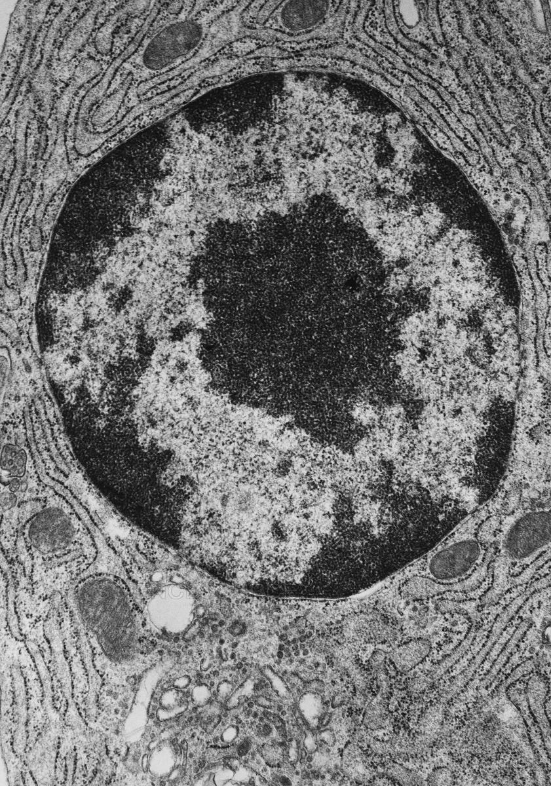

1. Document 02
   1. **Confirmer** les conclusions précédentes ;
   2. **Attribuer** à chaque type de chromatine son niveau de condensation ;
   3. **Repérer** un élément indiquant le niveau d’expression d’une des formes de chromatine ;
   4. **Confirmer** que le niveau de condensation de l’ADN permet de réguler son expression.

Document . Deux états de condensation de l'ADN.

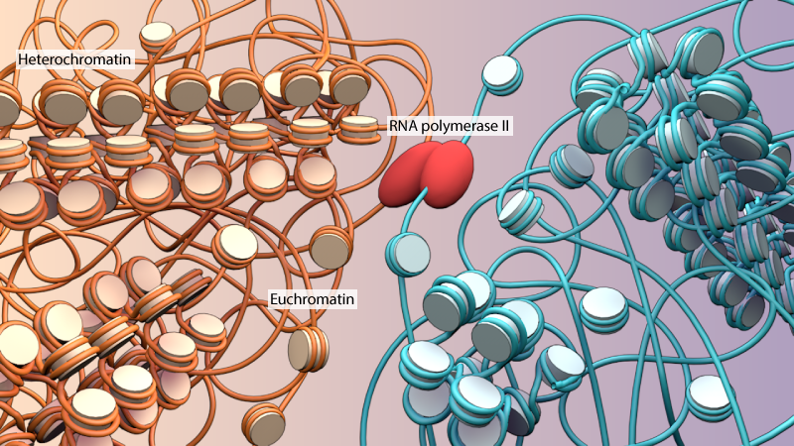



1. **Proposer** un partenaire moléculaire permettant de contrôler le niveau de condensation de l’ADN, et donc son niveau d’expression ;

#### Bilan du contrôle de l’expression génétique

# 2. Expression génétique et différenciation

## 2.A. contrôle spatio-temporel de l’expression génétique

1. Document 03 – Secteur A

Il s’agit d’un rappel sur les différents stades de développement du polype :

1. Œuf fertilisé ;
2. Première division (2 heures) ;
3. Blastula précoce (quelques dizaines de cellules) (8 heures) ;
4. Blastula (centaine de cellules) (24 heures) ;
5. Larve (72 heures) ;
6. Bourgeon tentaculaire (120 heures) ;
7. Adulte complet (168-240 heures).
8. Document 03 – Secteur B
   1. **Rappeler** le principe de la PCR. **Indiquer** le sens de la lettre « q » devant l’acronyme PCR ;
   2. **Justifier** que la PCR soit réalisée sur les ARNm et non pas sur l’ADN génomique ;
   3. **Justifier** qu’il existe des gènes à expression précoce et des gènes à expression tardive ;
   4. **Définir** « régulation génétique temporelle ».
9. Document 03 – Secteur C
   1. **Expliquer** le principe de l’expérience ;
   2. ***NvAx1*** : **présenter** le profil d’expression spatial. **Comparer** ce profil au résultat du secteur B équivalent ;
   3. ***NvAx1a***: **présenter** le profil d’expression spatial. **Comparer** ce profil au résultat du secteur B équivalent ;
   4. À 48 hpf, **comparer** les profils d’expression de *NvAx1*, *NvAx6* et *NvEVE*. **Dégager** des principes d’expression ;
   5. **Définir** « régulation génétique spatiale ».

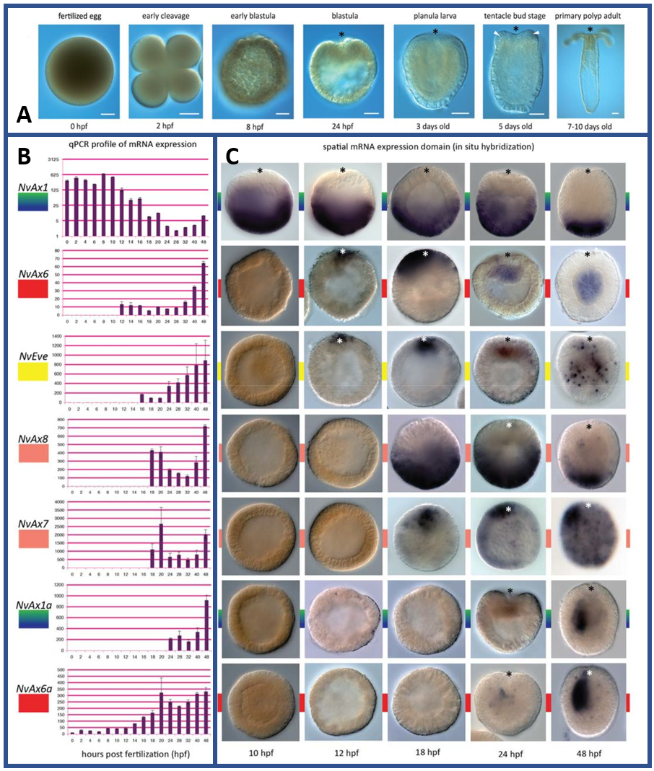

Document . Résultats d'expérience sur l'expression des gènes de développement chez un polype. *Hpf = hours post fertilization*.

**Présentation rapide** : les gènes de développement, ou gène homéotique sont fortement conservés entre les espèces, voir document suivant. Chez l’humain, on trouve 4 groupes homologues, HoxA à HoxD, chacun possédant un certain nombre de gènes. Ex : HoxA1, HoxB4, …

Chaque gène possède son territoire d’expression permettant l’édification de l’embryon.

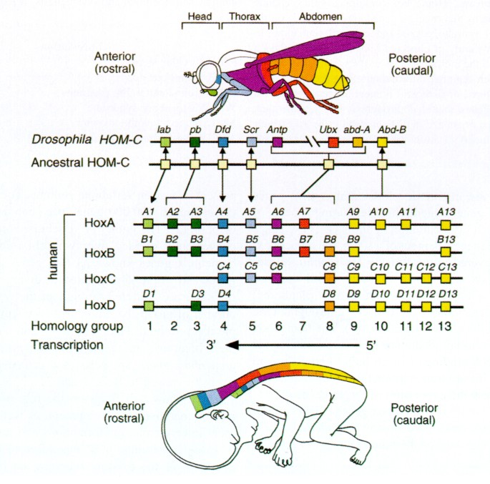

## 2.B. Modalités de contrôle de l’expression génétique

1. Document 04
   1. **Identifier** le type d’expérience mis en œuvre ;
   2. **Expliquer** la notion de KO génétique ;
   3. **Justifier** que CdX4 peut avoir deux types d’effets sur l’expression de gènes de développement ;

Document . Suivi de l'expression de gènes du développement chez un individu sauvage (poisson zèbre) (wt) et chez un individu KO pour le gène CdX4 (codant un facteur de transcription).

1. **Proposer** une modalité de contrôle de l’expression génétique qui aboutirait à une expression spatio-temporelle spécifique à chaque gène.

## 2.C. Differenciation cellulaire et expression génétique

1. Document 05
   1. **Identifier** le type d’expérience mis en œuvre. **Proposer** une explication au principe de la PCR multiplexe ;
   2. **Justifier** que l’expression d’un gène du développement dépend de l’organe dans lequel il se trouve.

Document . PCR sur ARNm des gènes de développement de la famille Hox A, chez différents organes d'une personne adulte.

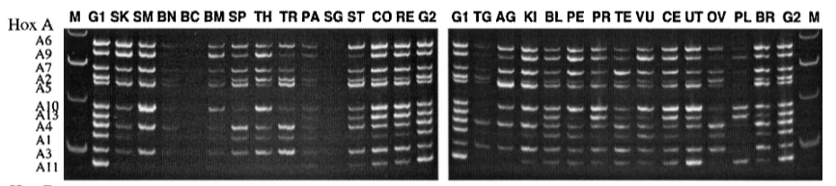

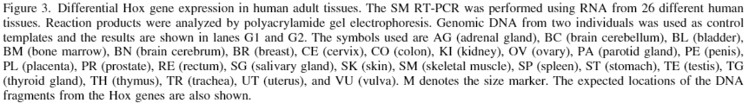

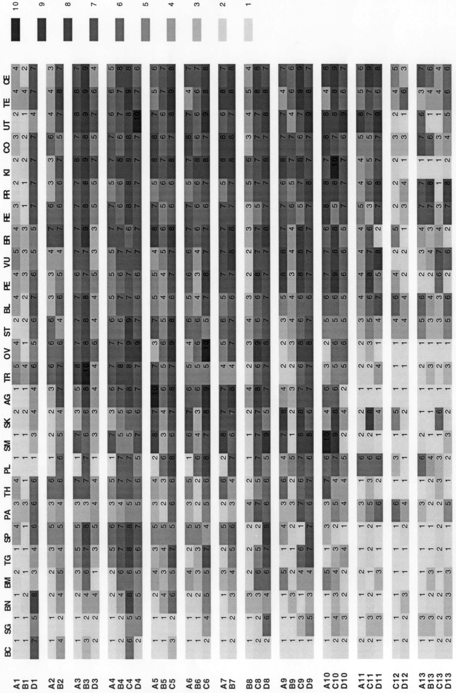Document 06

**Comparer** les niveaux d’expression des gènes de développement à l’activité supposée de renouvellement cellulaire des organes.

Document . Compilation des résultats de RT-PCR multiplex sur les familles de gènes *Hox* (document 05), chez un individu adulte. Les résultats sont donnés en niveau d'expression (1 = faible ; 10 = massif). Les organes sont classés de gauche (faible activité générale) à droite (forte activité générale). Les indicateurs des organes sont identiques à ceux du document 05.

1. Vidéo

<https://www.arte.tv/fr/videos/081077-014-A/data-science-vs-fake/>

**Critiquer** l’approche scientifique de la vidéo.

#### Bilan du contrôle de l’expression génétique

# 3. Les cellules souches et la thérapie genique

## 3.A. Strategie a cellules souches natives

1. Document 07
   1. **Expliquer** l’origine des cellules souches. **Citer**, si vous les connaissez, les autres sources de cellules souches ;
   2. **Indiquer** les traitements subis par les cellules souches cultivées ;
   3. **Indiquer** le devenir des cellules souches dans ce cas.

Document . Stratégie de traitement à cellules souches natives.

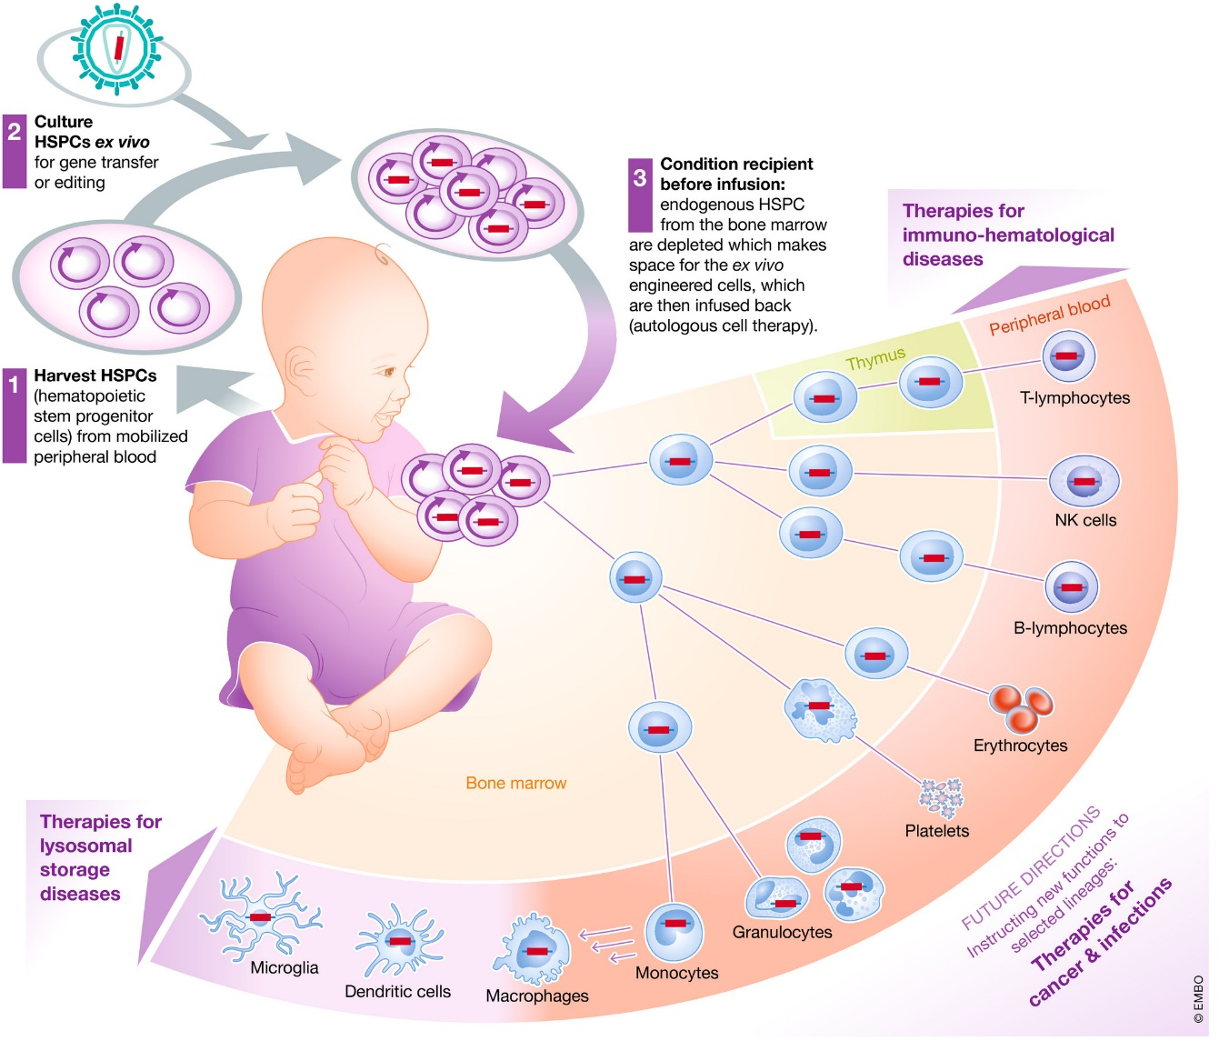

## 3.B. LEs cellules souches pluripotentes induites

1. Document 08
   1. **Expliquer** l’origine des cellules souches. **Justifier** qu’il ne s’agisse pas réellement de cellules souches ;
   2. **Indiquer** les traitements subis par les cellules souches cultivées ;
   3. **Indiquer** le devenir des cellules souches dans ce cas (document annexe).

Document . Stratégie de traitement à l'aide d'iPS chez la souris.

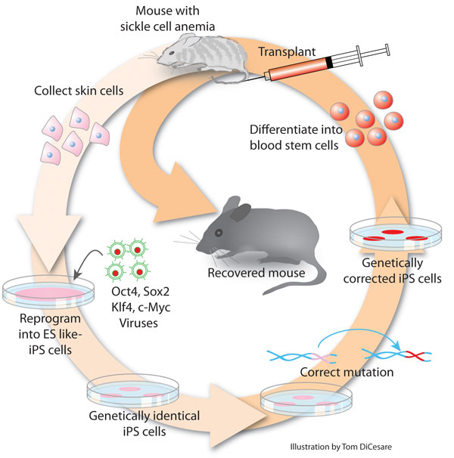

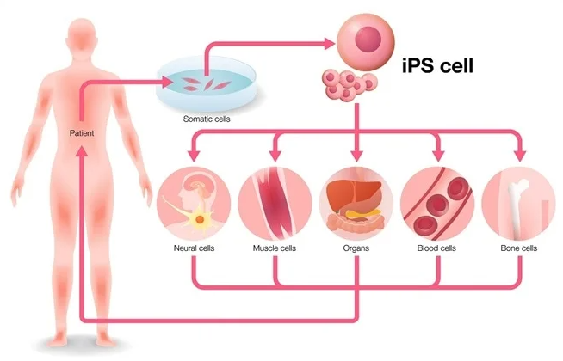

#### Bilan Des cellules souches et thérapie génique